**暨南大学本科实验报告专用纸**

课程名称 计算机网络实验 成绩评定

实验项目名称 网络地址转换 指导教师 潘冰

实验项目编号 实验项目类型 实验地点 室

学生姓名 蔡佳宏 学号 2019051095

学院 珠海校区智能科学与工程学院/人工智能产业学院 系 　专业 信息安全

实验时间 2021 年 9 月 10 日 上 午～ 9 月 10 日 下 午

1. **实验目的**
   * 通过对路由器的配置实现内网中单台主机连接到Internet网时，地址转换技术。
2. **实验内容**
   * 学习路由器之间的连线。
   * 配置路由器的以太接口和serial口的IP地址。
   * 通过路由器设置静态NAT转换。
   * 通过路由器设置动态NAT。
   * 测试地址转换情况。
3. **实验器件、仪器和设备**
   1. **实验设备**：二台路由器(R2632)，一台PC机，1根V35DCE、1根V35DTE。
   2. **拓扑结构：**



**GE0/1:10.10.10.1**

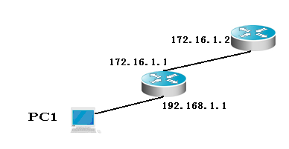

**RouterA：NAT**

**RouterB**

**GE0/1:192.168.1.1**

外网IP：10.10.10.4/24

网关：10.10.10.1

内IP：192.168.1.2/24

网关：192.168.1.1

内网：192.168.1.0/24

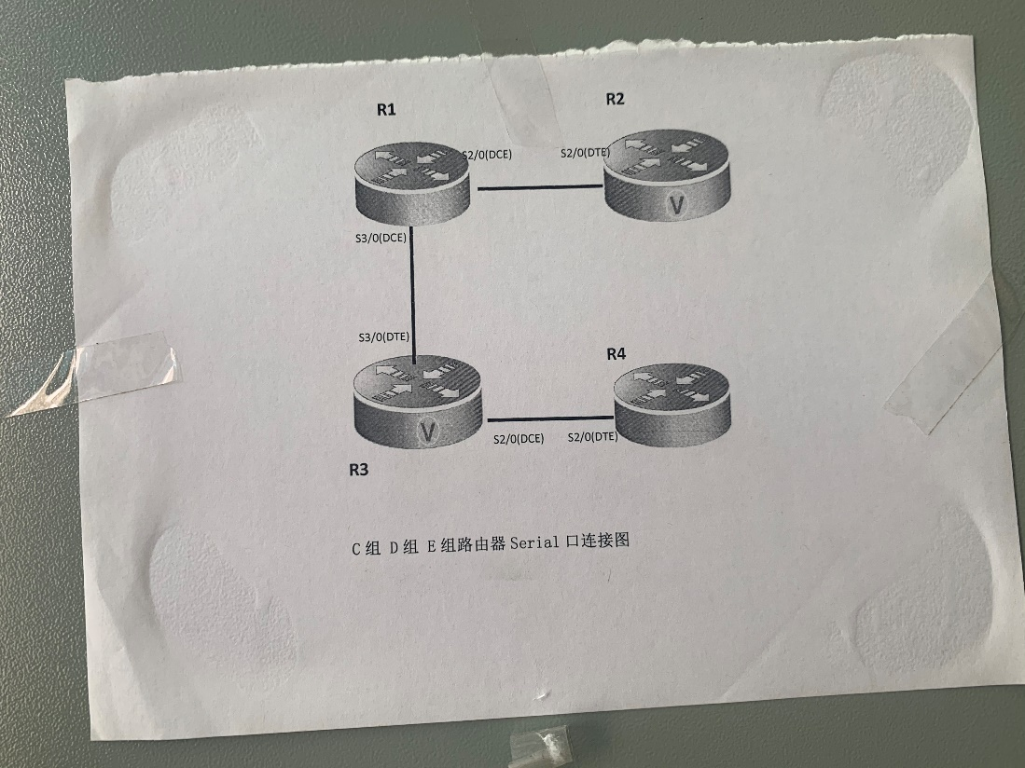

1. **实验步骤和测试分析**
2. **实验五：**

**第一步 登录到路由器**

**1、通过浏览器登录到RCMS（远程控制服务管理）：**

A组用户：http://10.1.1.1:8080

B组用户：http://10.1.2.1:8080

C组用户：http://10.1.3.1:8080

D组用户：http://10.1.4.1:8080

选择一台路由器，如r1。进入用户模式。提示符为r1>

**2、进入特权模式**

r1>enable 14 ！下划线上内容需要输入。

Password:star ！star是需要输入的密码。

**3、进入全局模式**

r1#configure terminal

**4、交换机改名【选】**

r1(config)#hostname RouterA

**第二步：在路由器RouterA上配置路由器接口的IP地址**

RouterA(config)#interface GigabitEthernet 0/1 ！进入接口GF 0/1的配置模式

RouterA(config-if)#ip address 192.168.1.1 255.255.255.0 !配置接口F1/0的IP地址。

RouterA(config-if)# no shutdown ！开启路由器的接口f1/0

**第三步：在路由器RouterA上配置路由器串行口的时钟频率。**

RouterA(config)#interface serial 2/0 ！进入串行口s2/0的配置模式。

RouterA(config-if)#ip address 172.16.1.1 255.255.255.0 !配置接口S2/0的IP地址。

RouterA(config-if)#clock rate 64000 ！配置RouterA的时钟频率(DCE)

RouterA(config-if)#no shutdown !开启s2/0端口

**显示路由器RouterA的接口配置信息(推荐)**

RouterA#show ip interface brief

RouterA#show interface serial 2/0

**第四步：在路由器RouterA上配置静态NAT映射。**

RouterA(config)#ip nat inside source static 192.168.1.2 200.100.10.1 ！定义静态映射一一匹配,将内网IP 192.168.1.2 映射到IP 200.100.10.1 。一对一转换。

RouterA(config)#interface GigabitEthernet 0/1

RouterA(config-if)#ip nat inside ！定义内部接口

RouterA(config-if)#exit

RouterA(config)#interface serial 2/0

RouterA(config-if)#ip nat outside ！定义外部接口

RouterA(config-if)#exit !返回到全局模式

RouterA(config)#ip route 0.0.0.0 0.0.0.0 ser 2/0 !配置静态路由（默认路由）

RouterA(config)#exit

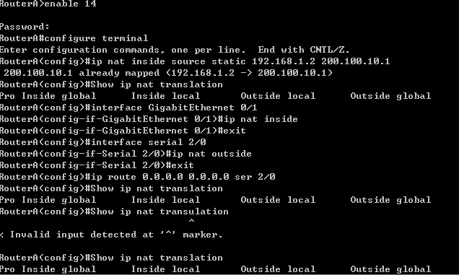

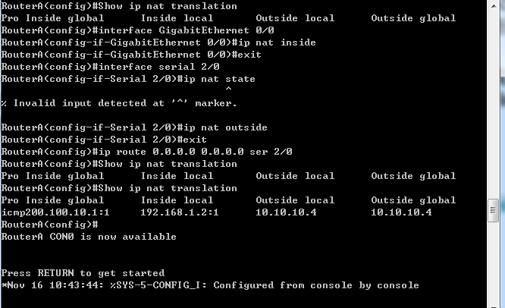

**第五步：在路由器RouterB上配置路由器串行口的IP地址。**

返回到RCMS界面，选择另一个路由器，如r2。操作同第一步,注意交换机改名为RouterB。

RouterB(config)#interface serial 2/0 ！进入串行口s2/0的配置模式。

RouterB(config-if)#ip address 172.16.1.2 255.255.255.0

RouterB(config-if)#no shutdown

RouterB(config-if)#end !返回到特权模式

**第六步：在路由器RouterB上配置路由器F1/0的IP地址。**

RouterB(config)#interface GigabitEthernet 0/1

RouterB(config-if)#ip address 10.10.10.1 255.255.255.0

RouterB(config-if)#no shutdown

RouterB(config-if)#exit

RouterB(config)#ip route 0.0.0.0 0.0.0.0 ser 2/0 !配置静态默认路由

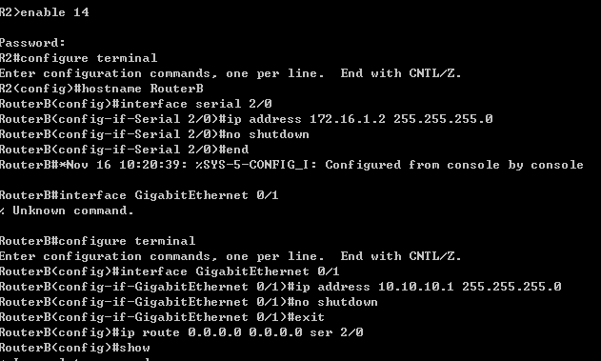

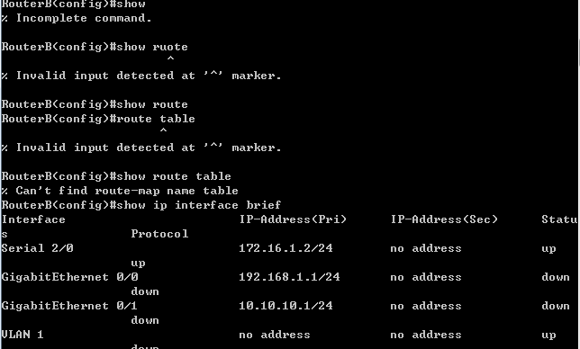

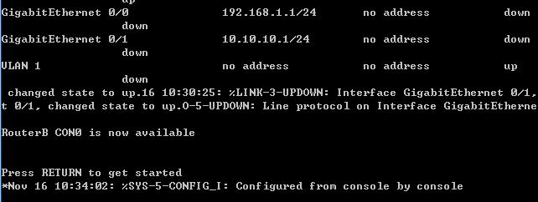

**第七步：验证测试前的PC配置**

内网配置：

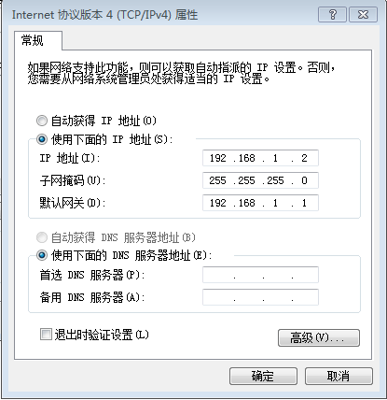

外网配置：

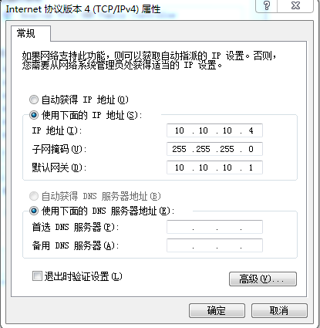

内网ping外网：

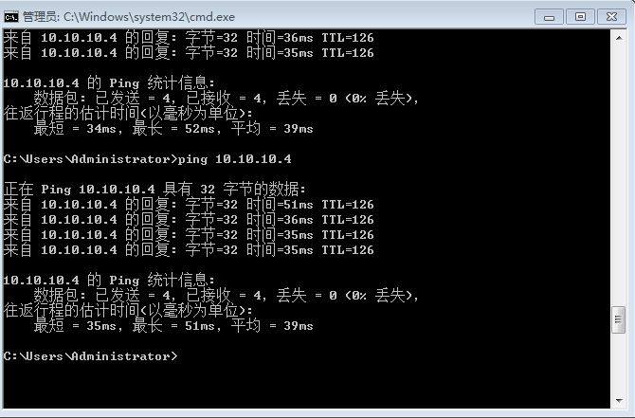

Wireshark抓包：



可以看到成功将地址转换

**第八步：验证测试（以下数据只作参考）**

RouterA#Show ip nat transulation ！ 关于NAT的统计数据

Pro Inside global Inside local Outside local Outside global



1. **实验小结**

* 学会了路由器之间的连线。
* 熟悉了路由器NAT转换。